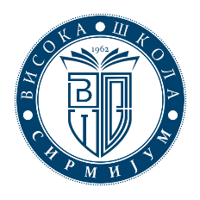 | ВИСОКА ШКОЛА СТРУКОВНИХ СТУДИЈА – СИРМИЈУМ СРЕМСКА МИТРОВИЦА  Змај Јовина 29, Тел: 022/621-864, http://www.vs-sirmium.sm.ac.rs

20.02.2026.

О Б А В Е Ш Т Е Њ Е

Марија Девић, студенткиња мастер струковних студија (број досијеа 3/2023-М) браниће завршни мастер рад под називом „Инспиративни простори на отвореном у дечијем вртићу“, дана 24.02.2026. године, у 10:00 часова, пред Комисијом у саставу:

1. Др Марта Дедај, проф. (ментор)
2. Др Дејан Савичевић, проф. (председник Комисије)
3. Бранка Мандић, стручни сарадник - библиотекар, ПУ "Бошко Буха", Инђија (члан Комисије)

Одбрана завршног мастер рада одржаће се у амфитеатру број 2, ВШСС - Сирмијум у Сремској Митровици.

Служба за наставу и студентска питања

